 | 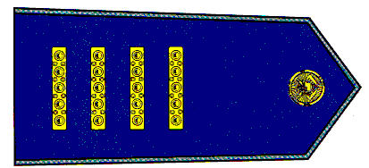
 |  |  | 15 |  |  |  |  |  |  |  |  | 5 |  |  |  | 5 |  |  |  |  |  | 5 |  |  |  | 5 |  | 5 |  | 5 |  |  | 5
 | 
 |  |  |  | 10 |  |  |  |  | 14 |  |  |  |  |  |  |  |  |  | 10 |  |  |  |  | 14 |  |  |  |  | 10 |  |  | 14 |  |  |  |  | 10 |  |  | 14
Pravý rukáv Levý rukáv
